Игра **«Счастливый случай»**

j0216724j0297551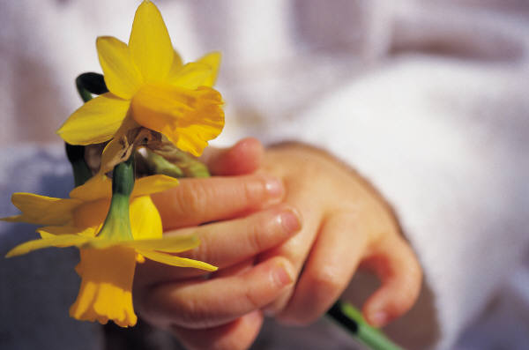

Подготовка. Для игры нужен мешочек, в котором находятся разноцветные квадратики (красные, синие, зеленые, желтые). На каждом квадратике написано количество очков, которое выигрывает команда, если правильно ответит на вопрос. Класс делится на 2 команды. Игроки из команд по очереди вытаскивают из мешочка квадратики. Красный – вопрос по математике, синий - по чтению, зеленый – по природоведению, желтый – по музыке (команда исполнит отрывок из любой песни и тоже получит очки).

На доске – правила игры.

1. Играй честно.
2. Обидно, когда проигрываешь, но не злись.
3. Не злорадствуй, когда проигрывают другие.
4. Если выиграл – радуйся, но не зазнавайся.
5. Будь стойким, не унывай при неудачах.

Математика

1. Что легче – 1 кг ваты или 1 кг сена?
2. Тройка лошадей пробежала 15 км. Сколько пробежала каждая лошадь?
3. Воспитывая сына – двоечника, папа изнашивает в год два брючных ремня. Сколько ремней износил папа за 9 классов, если известно, что в 5 классе его сын оставался на второй год?
4. Три мальчика: Коля, Петя и Ваня отправились в кино. По дороге они нашли 3 рубля. Сколько денег нашел бы Ваня, если бы пошел в кино один?
5. Если в 11 часов ночи идет дождь, то возможно ли, что через 24 часа будет солнечная погода?
6. Выглянув на повороте поезда в окно, Ира заметила, что впереди 9 вагонов. А позади еще 7. Сколько вагонов в этом поезде?
7. Горело 7 свечей. Две из них погасли. Сколько свечей осталось? (2)
8. Одно яйцо варится 20 минут. Сколько будут вариться 4 яйца?
9. Если цапля стоит на одной ноге, то весит 15кг. Сколько она весит, если стоит на двух ногах?
10. Крышка стола имеет 4 угла. Если отпилить один угол, сколько станет углов?

Природоведение

1. У кого мешок под клювом? (у пеликана)
2. Птица, которая не боится мороза. (пингвин)
3. Самое большое животное. (синий кит)
4. Кошка с кисточками на ушах. (рысь)
5. Самая большая и самая грозная из крупных кошек. (тигр)
6. Самая большая обезьяна. (горилла)
7. Самый лучший прыгун. (кенгуру)
8. Самый высокий зверь (жираф)
9. Какую птицу называют северным попугайчиком? (клёст)

10.Самая страшная рыба.(акула)

Чтение

1. Какое волшебное средство вы бы попросили у Нильса? (дудочку)
2. На чем совершал необыкновенное путешествие в лагерь турецкого войска барон Мюнхаузен? (на ядре)
3. Кто был другом крокодила Гены? (Чебурашка)
4. Кто из литературных героев был обманут в стране Дураков? (Буратино)
5. Почтальон деревни Простоквашино. (Печкин)
6. Кому принадлежала волшебная лампа? (Алладину)
7. Как звали человека – луковицу? (Чипполино)
8. Кого испугались персонажи стихотворения?

А кузнечик, а кузнечик,

Ну совсем, как человечек,

Скок, скок,скок!

За кусток, под мосток, и молчок! (паука)

1. Кто из литературных героев 28 лет провел на необитаемом острове? (Робинзон Крузо)